年度汇算自行申报（手机 APP 端）
操作指引

依据政策规定，需要办理年度汇算的纳税人需向税务机关申报并办理退税或补税。本指引向您介绍如何通过自然人电子税务局（手机 APP 端）办理年度汇算自行使用手机APP 端申报，您可以从以下入口进入年度汇算： 一是从首页的【常用业务】区块的【综合所得年度汇算】进入；二是从【快捷入口】-【我要办税】下或底部【办税】菜单进入后，点击在【税费申报】下的【综合所得年度汇算】。

标准申报
居民个人 2019 年度综合所得年收入额超过 6 万元时，
可以在 3 月 1 日至 6 月 30 日内，通过标准申报办理年度汇算。居民个人取得境外所得的，请到办税服务厅办理。
进入申报界面，选择【使用已申报数据填写】：

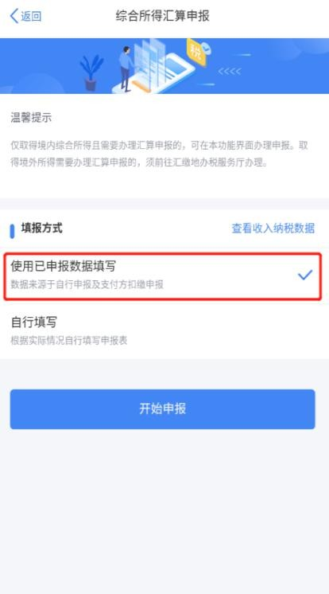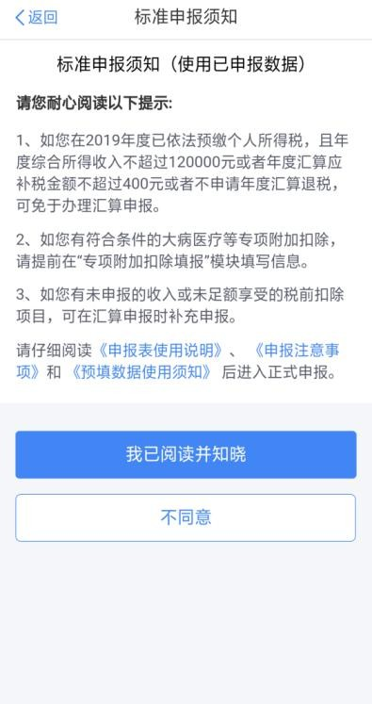
一、确认基本信息
基本信息页面支持修改“电子邮箱、联系地址”信息， 选择本次申报的汇缴地。
二、生成和确认申报表信息
系统将自动归集您在纳税年度的收入纳税数据[工资薪 金、劳务报酬（保险营销员、证券经纪人）、特许权使用费所得]，并直接预填至相应申报栏次。其他劳务报酬和稿酬所得的填报。
若您确认申报数据无误，可跳过【三、修改申报表信息】 步骤，直接提交申报进行缴款或退税。
三、修改申报表信息
若您需要修改已预填的申报数据，可修改对应明细表或附表。
（一）完善收入数据
在收入列表界面，您可分所得项目，进行收入的【新增】 和【修改】。如您认为某条收入信息非本人取得，可进行【申诉】、【删除】。操作后，相应收入均不纳入年度汇算。

（二）完善扣除信息
点击除专项附加扣除之外的明细数据可进入对应详情 界面，您可进行【新增】、【修改】、【删除】、【申诉】等操作，步骤同前一步的（一）完善收入数据一致。

专项附加扣除
若同一专项附加扣除有重复事实或同时存在住房租金 和住房贷款利息，则系统界面上将出现提示。此时，您需要对相关信息进行确认。
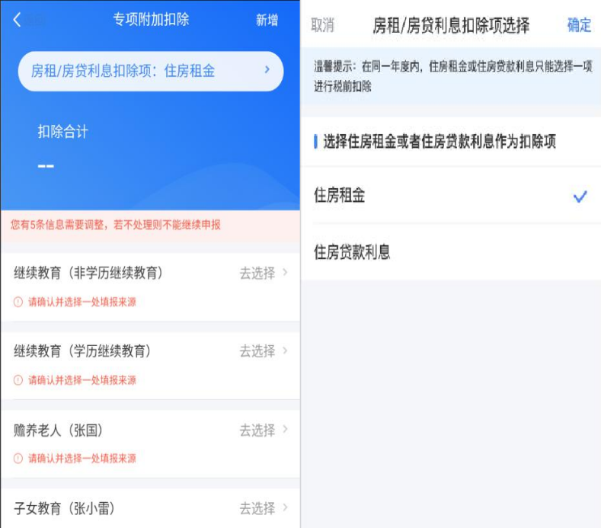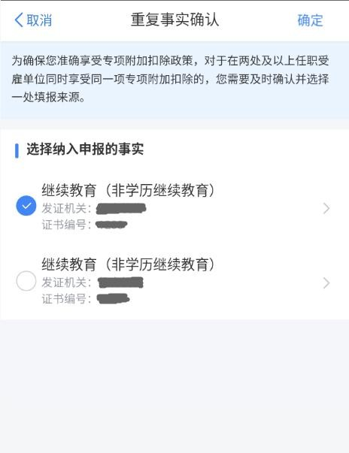

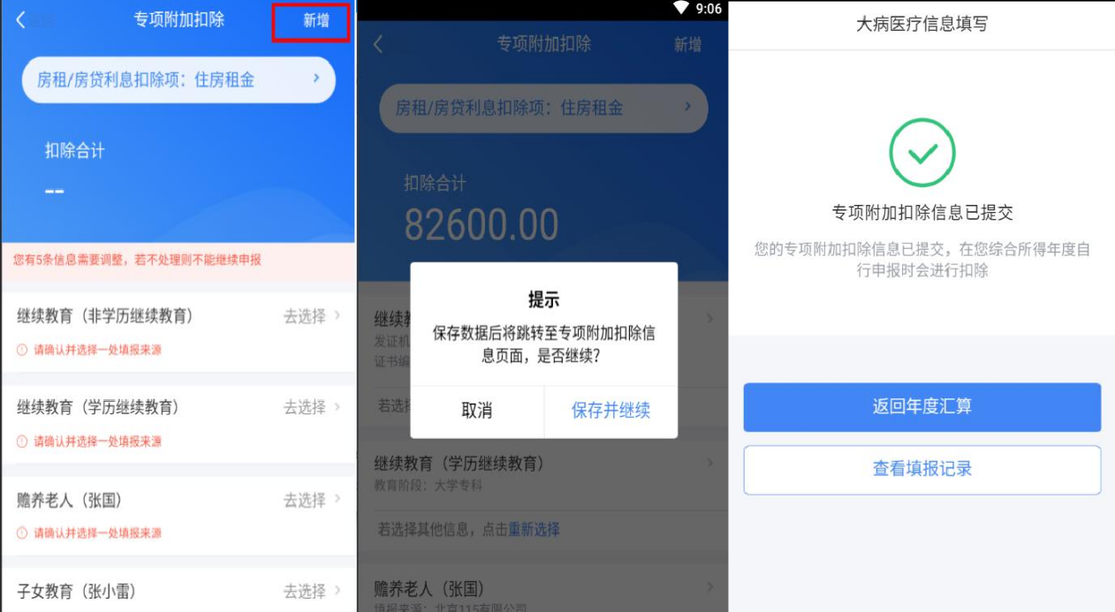
若您需要新增或修改专项附加扣除信息，可点击【新增】， 跳转至采集界面。采集完成后，可选择跳转回年度汇算继续 填报。

专项扣除（三险一金）
在专项扣除列表界面，您可分项目进行新增和修改。
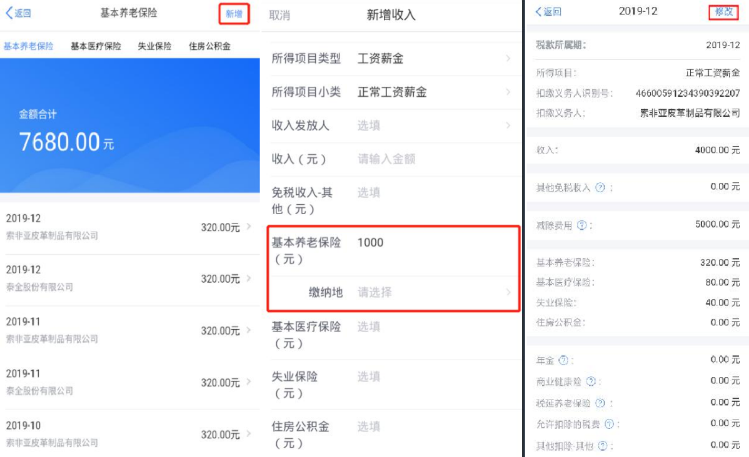

（三）税款计算
如您有减免税事项，可以点击【减免税额】新增相关信 息。确认结果后，点击【提交申报】。

四、缴纳税款或申请退税
若您收入不足 12 万元且有应补税额，或者收入超出 12 万元但应补税额≤400 元，申报提交后无需缴款。
（一）缴税
若您存在应补税额但不符合免于申报，可点击【立即缴税】进入缴税。选择相应的缴税方式，完成支付。
若暂不缴款可以选择【返回首页】或【查看申报记录】， 后续可再次进行缴款。
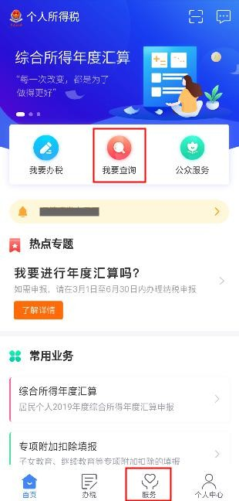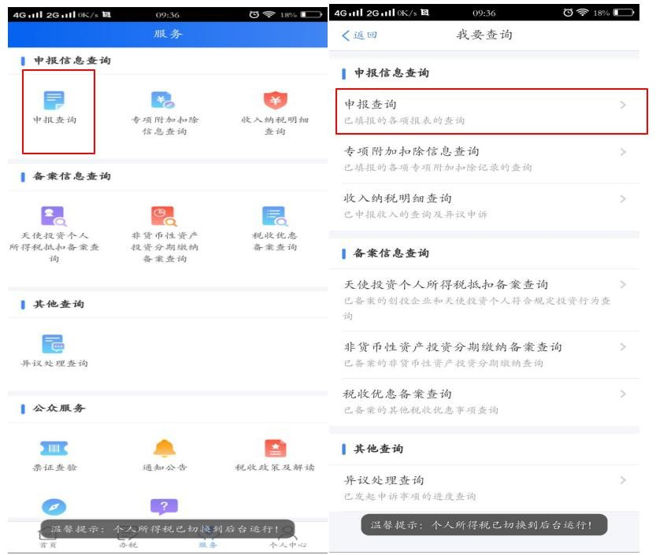
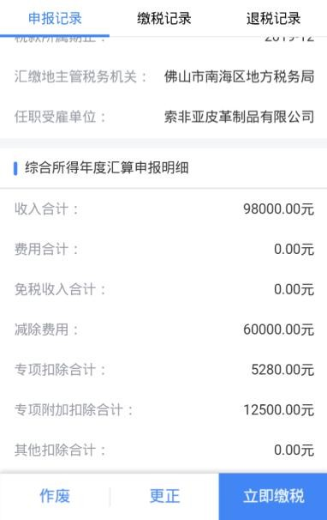
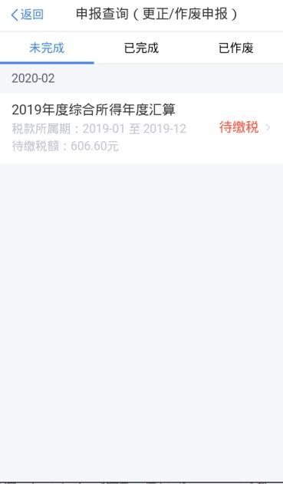

（二）申请退税
若您存在多缴税款，可点击【申请退税】。

进入银行卡选择界面，会自动带出添加好的银行卡。可以点击【添加银行卡信息】。
选择银行卡后提交退税申请，可以看到退税申请进度
如果您的银行卡不在身边，或者暂时不想退税，可以点 击【暂不处理，返回首页】。后续可再次发起退税申请。

五、更正与作废
您可通过【查询】-【申报查询（更正/作废申报）】-
【申报详情】查看已申报情况。若您发现申报有误，可点击
【更正】或【作废】。

划重点 1：【申诉】和【删除】区别在于，【申诉】后，相应记录将进入税务系统内部异议申诉环节进行处理
而【删除】后，相应记录不进入异议申诉环节。您对某条记录进行申诉或删除后，可以“撤销申诉”或“恢复删除”。
- 划重点 2：更正时，标准申报不支持切换为简易申报，可作废原申报后重新申报成简易申报。
- 划重点 3：缴款成功或发起退税申请后，若您发现错误需要修改，可通过更正申报进行处理。若退税进度显示 “税务机关正在审核”，您也可撤销退税申请，作废原申报后重新申报。
- 划重点 4：退税使用的银行卡，建议您选择一类银行卡，若选择二类三类卡存在退税失败风险。您可以通过电话银行、网上银行或到银行网点查询您的银行卡是否属于一类卡。
- 划重点 5：请确保退税账户在收到退税前处于正常状态，账户挂失、未激活、注销等均会造成退税不成功。
- 划重点 6：添加退税银行卡，除可在退税申请时进行添加外，还可以通过【个人中心】-【银行卡】模块添加。

